编 号：0017-2016-2020
计量要求导出和计量验证记录表
测量过程名称 |  | 光谱仪检测钢材料中Mn含量测量过程 |  |  | 被测参数要求(含公差) |  | （0.40-0.70）%
被测参数要求识别依据文件 |  |  |  |  | API6A-20
计量要求导出方法（可另附）
1. 35CrMo钢材料中Mn含量检测控制在（0.40-0.70）%，T=0.3%；
2.测量最大允许误差：△允=T×1/5=0.3%×1/5=0.06% （取1/5）；
3.测量不确定度:U=T/6cp= 0.3%/6×1.1=0.045%；（cp=1.1 ）
4.测量范围推导：（0.40-0.70）%，测量范围推到至（0.10～1.20）%，
5.选择测量范围（0.03-2.1）%的光谱仪 ，光谱仪Mn含量检测最大允许误差为±0.003%。
计量校准过程 | 测量设备名称 |  | 型号规格 | 设备特性  (示值误差等) |  | 校准证书编号 |  | 校准日期
 | 直读光谱仪 |  | CX-9800 | Mn：0.003%。 |  | 化仪字校-Y49809号 |  | 2019年7月30日
计量验证记录
1、测量过程的计量要求
材料Mn含量检测控制在，（0.40-0.70）%，导出测量允差△T =0.06%,测量不确定度:U=0.045%；
2、测量设备的计量特性
光谱仪的Mn含量测量范围是（0.03-2.1）%，Mn含量测量最大允许误差为0.003%，测量结果不确定度U=0.0088% (k=2)。
将测量过程的计量要求与测量设备的计量特性相比较，满足测量过程的计量要求。

验证结论： 符合 □有缺陷 □不符合 （注：在选项上打√，只选一项）

验证人员签字： 验证日期：2020年04月26日
认证审核记录：
该测量过程被测参数要求识别代表了“顾客”的要求，计量要求导出方法正确，测量设备的配备满足计量要求，测量设备经过校准，测量设备验证方法正确。

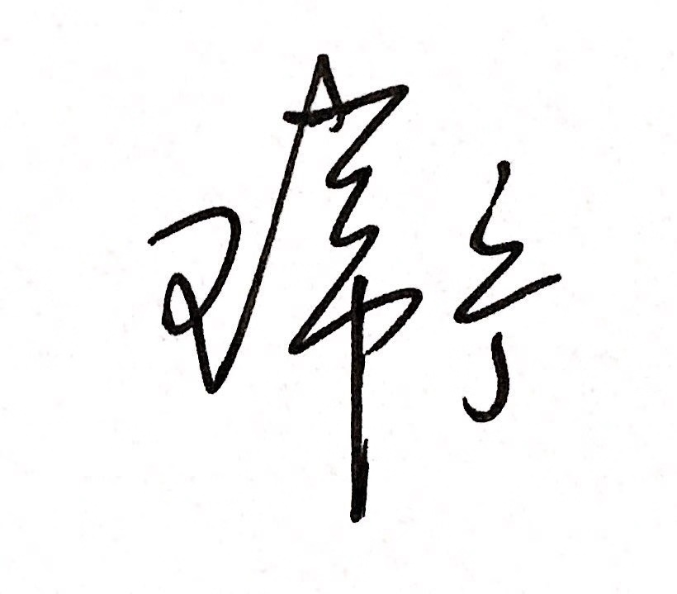
审核员意见：

企业代表签字： 审核日期：2020年04月26日

